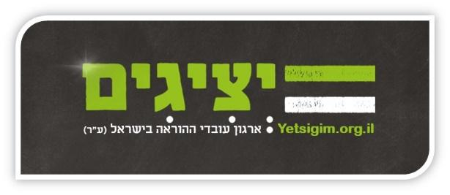

פרוטוקול ישיבת ועד מנהל 1.20
מישיבת הועד המנהל שנערכה ביום שבת 25.01.2020 בשעה 21:00 באמצעות שיחת וידאו מרובת משתתפים (ZOOM).

נוכחים: רחל, מיכל, שלומי, כפיר, הדס
הודעה: הנוכחים, חברי הועד המנהל, קבלו הודעה מוקדמת מספקת על כינוס הישיבה וההחלטות העמודות להתקבל בה, ומכל מקום, ויתרו על קבלת הודעה פורמאלית בכתב ו/או כל הודעה מוקדמת.
על סדר היום של ישיבת הועד המנהל:

- דיון על ההצעה של ארגון עובדים אחר כפי שהוגשה והוצגה על ידי במסמך שאינו רשמי לפני הפגישה עם הארגון. הסבר על חלוקת המודל.
- הצגת הדברים שעלו מהפגישה עם ארגון עובדים נוסף על ידי רחל.
- גיבוש נייר עמדות ותגובה מול ארגוני העובדים.

החלטות:

  - אושר פה אחד הארכת החוזה מדי חודש בחודשו למתאגדים תוך כדי בקשת אישור להגדלת השעות תוך כדי דיווח השעות.
  - אושר פה אחד כי רחל תהיה אחראית לקדם פגישה עם ארגון העובדים האחר.
  - אושר פה אחד המודל כפי (75% ו 25%) כפי שהוצע על ידי ארגון העובדים.

______________________ ____________________
חבר/ת ועד חבר/ת ועד

